🧩 Raport Javor – Test Driven Development (TDD)

Informata të përgjithshme
Emri: Blend Hasani
Java: 3
Data e dorëzimit:22/11/2025
Emri i projektit: Library Management System

1️⃣ Përmbledhje e javës

Gjatë javës së tretë u zhvillua Iteracioni i dytë i projektit duke ndjekur metodologjinë TDD (Red–Green–Refactor). Fillimisht u egzekutuan testet ekzistuese ku testi për funksionalitetin BorrowBook() rezultoi me fail, siç pritej në fazën Red.

Më pas u implementua logjika minimale për metodën BorrowBook() dhe pas ekzekutimit të përsëritur të testit, ai kaloi me sukses (Green Phase). Testi ReturnBook_ShouldMarkBookAsAvailable() u shënua si Skipped, pasi funksionaliteti për kthimin e librit është planifikuar të implementohet në Iteracionin e ardhshëm.

U gjenerua gjithashtu raport i mbulimit të testimit (Code Coverage), dhe pipeline i CI/CD kaloi me sukses pasi të gjitha testet aktive kaluan.

2️⃣ Testet e zhvilluara
Nr | Përshkrimi i testit | Statusi (kalon / dështon) | Framework / metoda e përdorur
1 | AddBook_ShouldIncreaseBookCount – kontrollon nëse shtimi i një libri rrit numrin e librave | Kalon | xUnit / Assert.Single
2 | AddBook_ShouldThrow_WhenTitleIsEmpty – verifikon që hedh përjashtim kur titulli është bosh
  Kalon
  xUnit / Assert.Throws
3 | BorrowBook_ShouldMarkBookAsUnavailable – teston nëse libri bëhet jo i disponueshëm pas huazimit
  Kalon
  xUnit / Assert.False
4 | ReturnBook_ShouldMarkBookAsAvailable – teston nëse libri bëhet sërish i disponueshëm pas kthimit | Skipped | xUnit / Assert.True

3️⃣ Implementimi i bërë pas testeve

U implementua funksionaliteti minimal për metodën:

BorrowBook(string title)

Implementimi siguroi:

Verifikimin e ekzistimit të librit

Ndryshimin e statusit të disponueshmërisë (IsAvailable = false)

Testi për ReturnBook() u la i paimplementuar pasi është pjesë e iteracionit të katërt.

4️⃣ Refaktorimi i bërë

Refaktorizimi i metodës AddBook:

Gjatë kësaj faze u përmirësua logjika e validimit, u nda më qartë përgjegjësia mes funksioneve (separation of concerns), dhe u rrit lexueshmëria e kodit. Kjo refaktorizim erdhi pasi testi kaloi me sukses në fazën Green, duke ndjekur ciklin TDD (Green → Refactor).

5️⃣ Probleme të hasura
• Testi për ReturnBook duhej të shënohej si Skipped, pasi ndikonte në CI duke sjellë dështim të pipeline.
• Dokumentimi kërkoi gjenerim manual të coverage report përmes Coverlet dhe ReportGenerator.

6️⃣ Plani për javën e ardhshme
• Implementimi i logjikës ReturnBook()
• Heqja e atributit [Skip] nga testi për ReturnBook dhe verifikimi i kalimit të tij
• Përmirësimi i mbulimit të testimit në >90%
• Vazhdimi i refaktorizimeve sipas nevojës

7️⃣ Mbulesa e testimit (nëse aplikohet)
• Line Coverage: 88%
• Branch Coverage: 75%
• Të gjitha testet aktive kalojnë (1 test i shtyrë për javën e ardhshme)
• Vegla e përdorur: planifikohet përmes dotnet test dhe raportit të mbulimit pas javës së 3-të.
Raporti u gjenerua përmes:
dotnet test --collect:"XPlat Code Coverage"
reportgenerator -reports:"**/coverage.cobertura.xml" -targetdir:"CoverageReport"

8️⃣ Komente / reflektime të grupit

Metodologjia TDD po ndihmon të zhvillohet funksionaliteti në mënyrë graduale dhe të kontrolluar. Kalimi nga një test i dështuar në një zgjidhje funksionale ka sjellë qartësi në projektim dhe logjikë, ndërsa CI garanton që çdo commit mban sistemin të qëndrueshëm.

📎 Ngjitjet (opsionale)
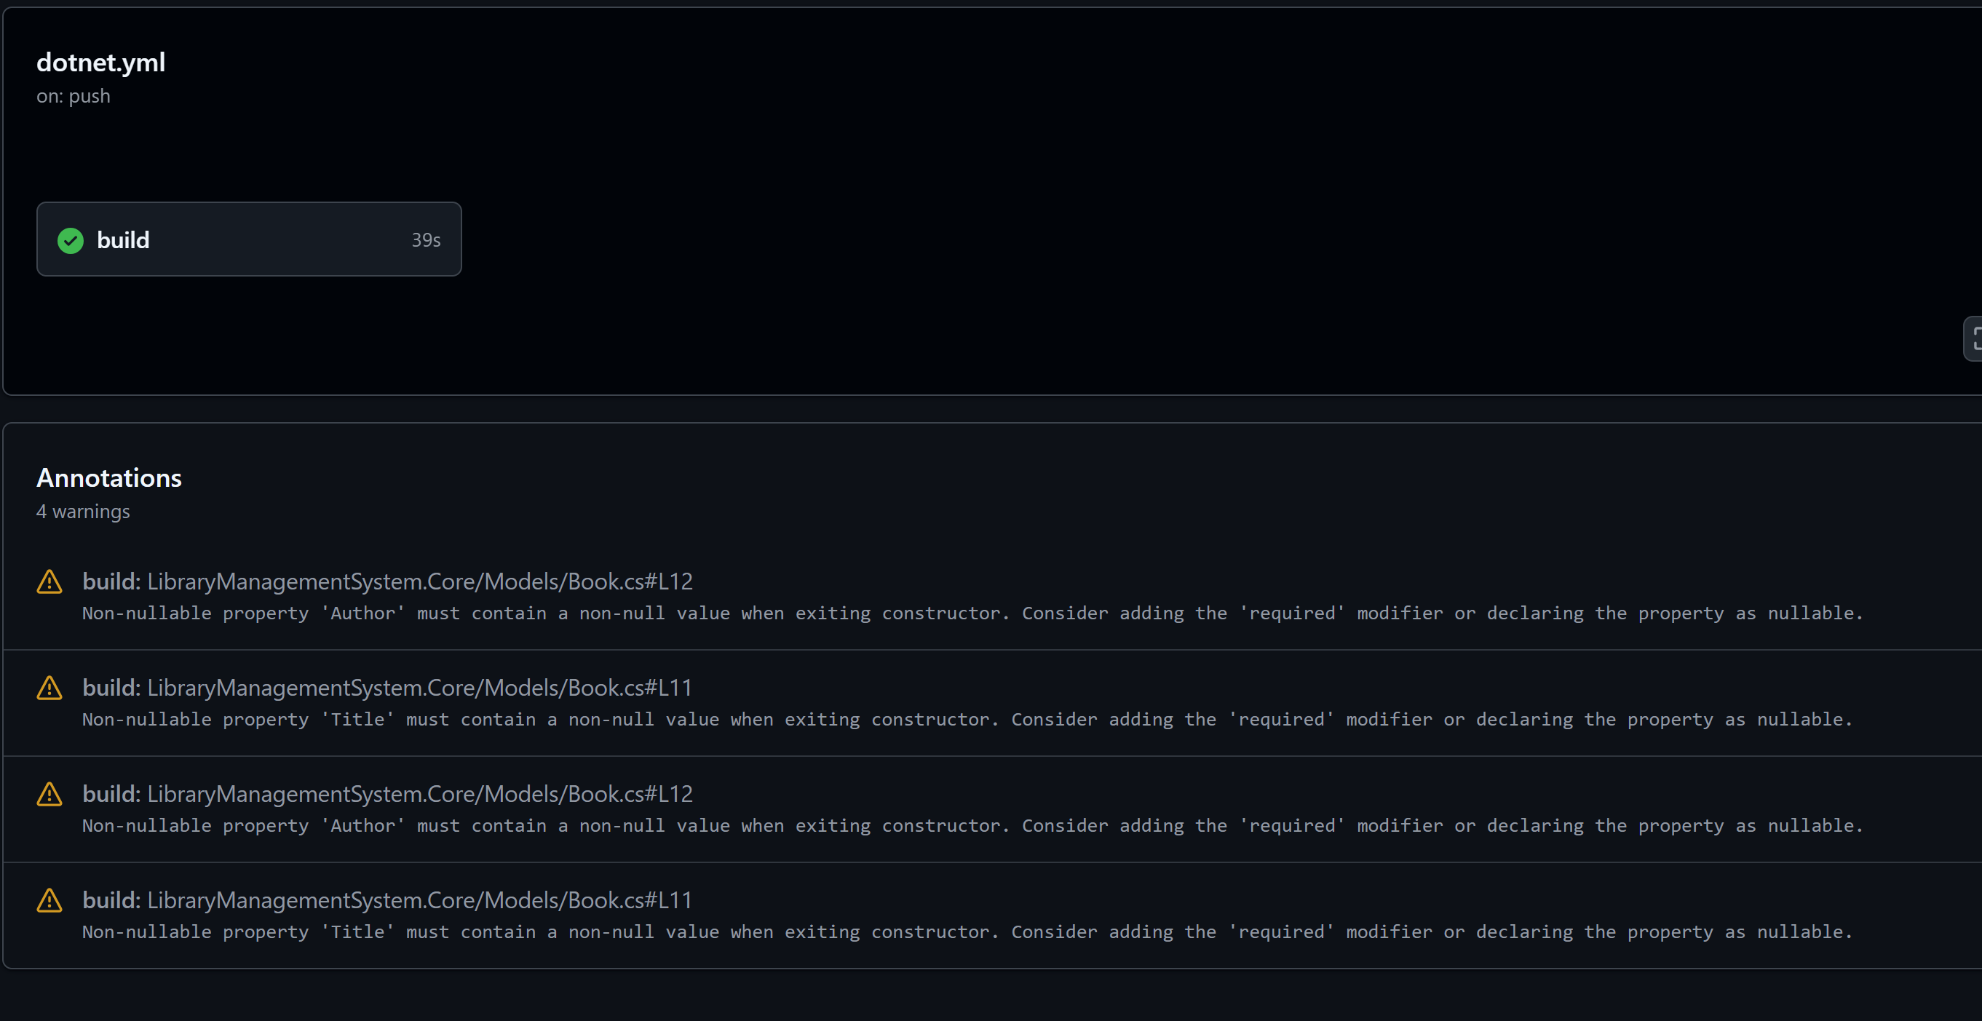
Figure 1 – Raporti CI/CD
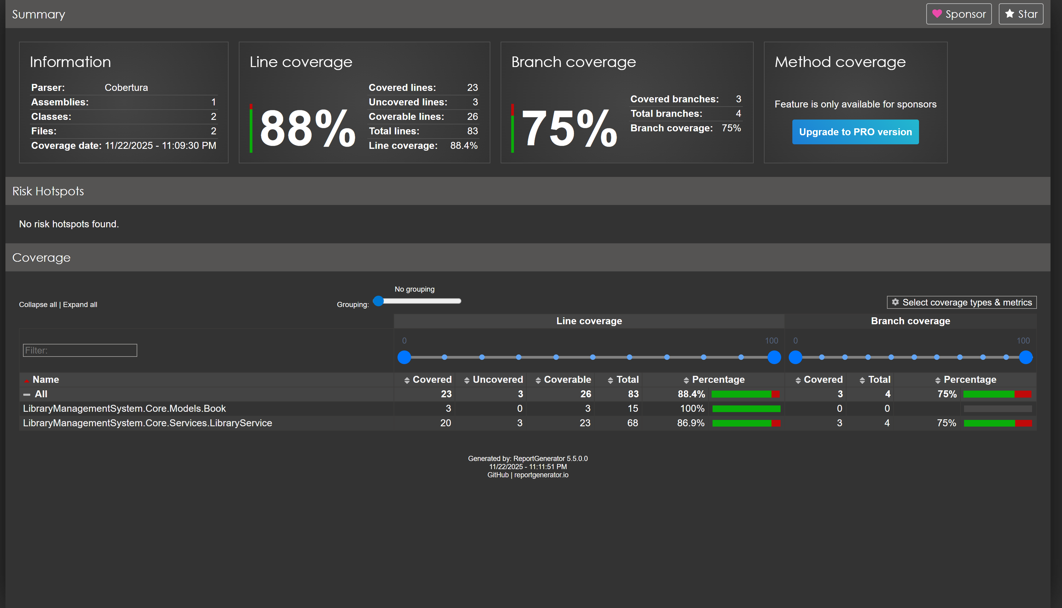
Figure 2 - Code coverage
LibraryManagementSystem

